附件
生态环境监测云学院平台登录方式

（一）电脑端登录说明
1、可从总站官网进入云学院。登录总站官网首页后点击右侧监测培训按钮进入培训板块，即可看到“生态环境监测云学院”图标，点击进入登录界面，输入账号和密码登录平台。
账号：个人手机号
密码：jcyxy+个人手机号
（例：账号：13500000000 密码：jcyxy13500000000）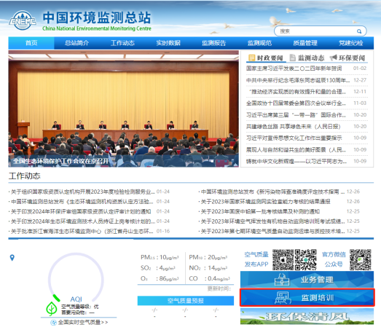 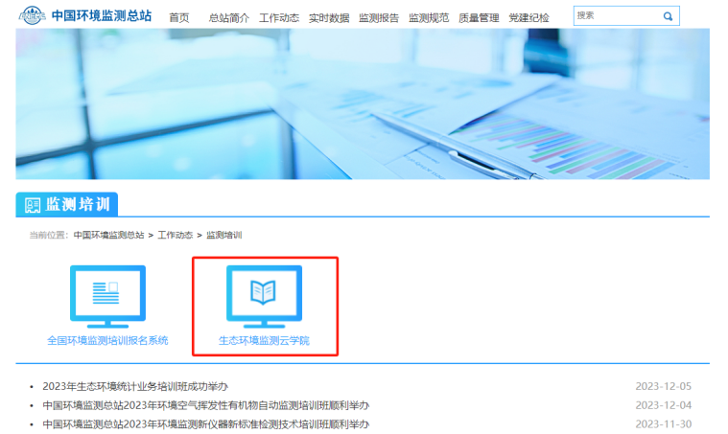

2、可通过电脑浏览器输入：jcyxy.zhixueyun.com，输入账号和密码登录平台。
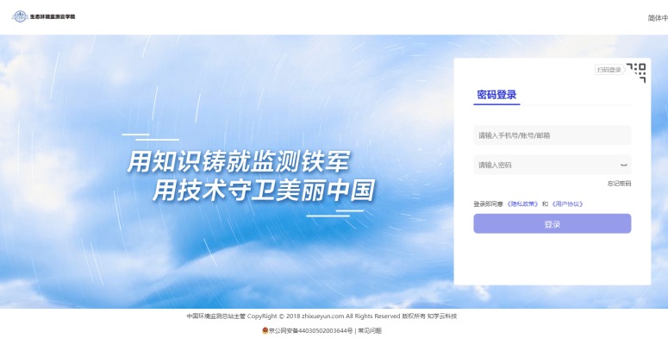
平台对浏览器及版本有一定要求，电脑端登录推荐您使用谷歌浏览器（Chrome）、火狐浏览器（Firefox）、360浏览器来学习课程。

（二）手机端登录说明
可从总站官方微信公众号首页进入云学院，进入总站公众号后点击右下角的“云学院”按钮即可进入登录界面如图：
